Nyilvántartási szám RŠ/03/2017

Környezeti hatásvizsgálat

A tervezett tevékenység levegőterheltségi szintjének befolyásának elbírálása
a „GREEN PARK PÁRKÁNY“

a légszennyezés tükrében a Szlovák Köztársaság Törvénytárának 24/2006-os sz., a környezeti hatásvizsgálat kiértékeléséről szóló módosított törvényének értelmében.

Kérvényező

HC LOGISTIK, s.r.o., Pribinova 22, 811 09 Bratislava

Ing. Viliam Carach, PhD.
Hutka, 2017. április 19.

TARTALOM
1. BEVEZETÉS........................................................................................................................3

2. Az elbírált terület és az értékeléshez szükséges információk….............................................4

2.1 Az elbírált terület rövid leírása....................................................................................................................................................... 4

2.2 Információk az emissziókról…………………………………………………………………………………………………………………….……………………………......5

2.3 Információk az immissziókról……………………………………………………………………………………………………………………................................ 5

2.4 Forrás információk......................................................................................................................................................................... 7

2.5 A kémény minimális magasságának meghatározása................................................................................................................... 11

2.6 Referenciapontok ........................................................................................................................................................................ 12

2.7 Hegyrajzi viszonyok ..................................................................................................................................................................... 13

2.8 Meteorológiai adatok.................................................................................................................................................................. 13

2.9 Szélrózsa ....................................................................................................................................................................................... 13

2.10 Eszközök és dokumentumok jegyzéke ...................................................................................................................................... 14

3. Felhasznált módszerek és azok rövid leírása …….............................................................. 15

3.1 Bementek a modellszámításokhoz.............................................................................................................................................. 15

3.2 A modellszámítások kimenetele................................................................................................................................................. 16

4. Modellszámítások a levegőminőség értékeléséhez.......................................................... 16

4.1 Általános hozzáállás...................................................................................................................................................................... 16

4.2 A szóródás feltételei.....................................................................................................................................................................16

4.3 A légszennyezettség szintje a beruházás előtt..…........……………………........................................................................................... 17

4.4 A légszennyezettség szintje a beruházás után .…………................................................................................................................. 17

4.5 Alap szennyezőanyagok............................................................................................................................................................... 18

4.6 Szennyezőanyagok, melyek nem tartoznak az alap szennyezőanyagok közé ............................................................................. 18
.
4.7 Szaganyagok................................................................................................................................................................................. 19

Befejezés .......................................................................................................................... ...........20

Mellékletek .............................................................................................................................. 21

A levegőminőség értékeléséhez szükséges jogi előírások és szabványok.......................................................................................... 21

Határétékek és kritériumok a levegőminőség értékelésére............................................................................................................... 22

Irodalom ............................................................................................................................................................................................ 23

Táblázatok.......................................................................................................................................................................................... 23

Képes mellékletek ............................................................................................................................................................................. 24

1. BEVEZETÉS

A szóródási tanulmány célja a tervezett „GREEN PARK PÁRKÁNY“ befolyásának értékelése a levegő minőségére.

A javasolt tevékenység célja a petrolkémiai komponensek gyártása a legmodernebb újrahasznosítási technológiák felhasználásával, melyek ökológiai elveken alapulnak.

A rendelkezésre álló információk alapján a javasolt tevékenység technológiája jelenleg a világban BAT technológiaként van nyilvántartva és minden jelenleg hatályban lévő környezetvédelmi jogszabályoknak. A feldolgozáshoz évi átlagban együttesen 10 000 tonna, a poliolefin műanyagok családjába tartozó anyagok és gumihulladék lesz felhasználva. Az egyes részek összetétele és aránya konstans lesz, hogy biztosítva legyen a kitermelt anyagok egységes összetétele. A belépő nyersanyagok válogatása és kezelése a legmodernebb automatizált rendszerekkel fog történni, melyek képesek észlelni majd különválasztani a különböző fajtájú anyagokat azok fizikai, vizuális, vegyi és szerkezeti paraméterei szerint. A precízen kiválogatott és pontosan meghatározott anyagok további, hőfeldolgozásos eljárásnak lesznek alávetve, melynek alapelve a hőenergia közvetett hatásának kifejtése az anyagra a nem-oxidatív 520 °C-ig. Az anyagok bomlásakor nem lesz jelen semmilyen katalizátor vagy más kiegészítő kémiai anyag, mely befolyásolná vagy előidézné az anyagok lebomlását.

A feldolgozás teljes folyamata alatt se semmilyen termék, sem félkész termék vagy más, a hulladékból származó anyag nem lesz égetve.

Ez egy új eljárás – üzem létrehozása petrolkémiai komponensek gyártására, a hulladék újrahasznosítására a legmodernebb technológiák felhasználásával.

Az SZK Törvénytárának 24/2006-os sz. törvényének 8. melléklete, valamint és az SZK Törvénytárának 408/2011-es sz., a környezeti hatások elbírálásáról szóló módosított és kiegészített törvényének értelmében a tervezett tevékenység a következőképpen van besorolva:
9. fejezet – Infrastruktúra
8. tétel – A hulladék hasznosítására szolgáló berendezés termikus eljárással
“A” rész – (kötelező értékelés) – korlátozás nélkül

A javasolt tevékenység kivitelezésének elbírálásához egy alternatív megoldás van előterjesztve, mivel az indítványozó 2017. április 7-én kelt levélében kérvényezte a javasolt tevékenység alternatív megoldásának elhagyását. A Szlovák Köztársaság Környezetvédelmi Minisztériuma, környezeti hatások elbírálásával foglalkozó osztálya a 4123/2017-1.7/bj sz. levelében a Szlovák Nemzeti Tanács 24/2006-os sz., környezeti hatások elbírálásáról szóló törvényének 22.§-ának 6. bek., valamint további törvénymódosítások értelmében elállt a tevékenység alternatív megoldásától.

A megnevezett tevékenység a Tt. 39/2013-as sz. törvényének 1. melléklete alapján nem tartozik az integrált engedélyezés hatálya alá.

A megnevezett tények alapján a környezeti hatástanulmány a tervezett tevékenység hatását a levegő minőségére egy alternatív megoldás szemszögéből fogja értékelni, azaz a tervezet kivitelezésének esetében. A levegő minőségének értékelésének részét képezi a levegő minőségének jelenlegi állapota is (a beruházás kivitelezése nélkül) statisztikai eszközök, a Szlovák Meteorológiai Intézet immissziós megfigyelési adatai, valamint a Szlovák Meteorológiai Intézet matematikai, az egész területre kiterjedő modellezéseink eredményei alapján, továbbá valamint az új állapot, amit a légszennyezés szintje képvisel a beruházás kivitelezése után, mint jelenlegi állapot és beruházási tervezet hozzájárulása a légszennyezéshez.

2. AZ ELBÍRÁLT TERÜLET ÉS AZ ÉRTÉKELÉSHEZ SZÜKSÉGES INFORMÁCIÓK

2 . 1 AZ ELBÍRÁLT TERÜLET RÖVID LEÍRÁSA

Kerület: Nyitrai
Járás: Érsekújvári
Település: Párkány
Közigazgatási terület: Párkány
Parcella sz.: 1399/219, 1399/220, 1399/221, 1399/278
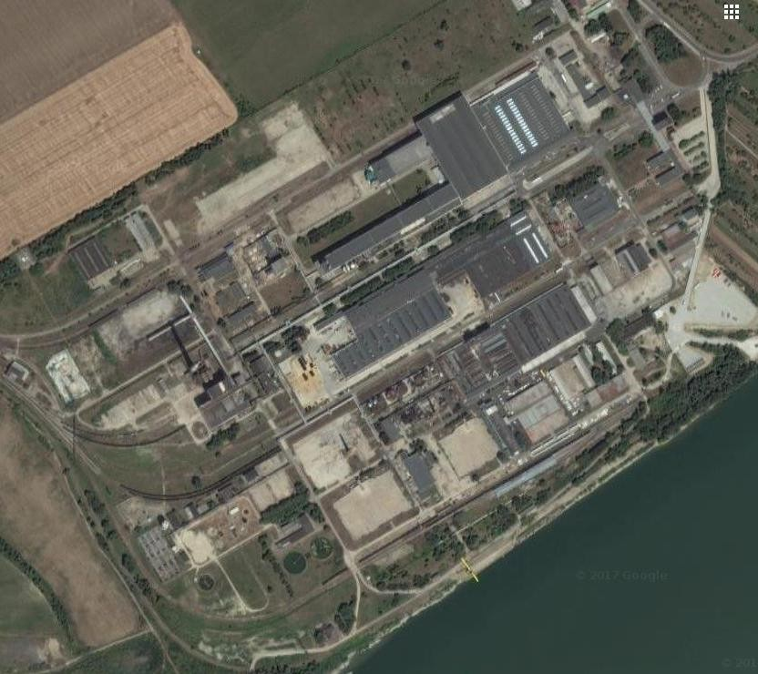
Elhelyezkedés: A parcellák az OK - Holding, a.s., Mickiewiczova 2, Bratislava vállalat tulajdonában vannak, mellyel a HC LOGISTIK, s.r.o. felhasználónak szerződése van a jövőbeli épületek és helyiségek bérlését illetően, valamint az infrastruktúra használatára is.
Telek típusa: Beépített területek és udvarterek

1.sz. kép- Értékelt forrás fekvése

- táblázat Szennyező anyagok emissziói állandó forrásokból – Nyitrai kerület (t/év) (NEIS)
ZL | 2011 | 2012 | 2013 | 2014 | 2015
TZL | 374,591 | 332,621 | 357,007 | 336,228 | 361,230
SO2 | 75,163 | 86,751 | 112,222 | 142,903 | 146,248
NOx | 1999,167 | 1427,390 | 1477,660 | 1391,871 | 1470,597
CO | 2487,965 | 1686,711 | 1893,522 | 1830,593 | 2338,138
TOC | 440,102 | 369,652 | 390,477 | 480,816 | 581,505

- táblázat Szennyező anyagok emissziói állandó forrásokból - Érsekújvári járás (NEIS) (t/év)
ZL | 2011 | 2012 | 2013 | 2014 | 2015
TZL | 24,105 | 18,215 | 20,139 | 22,061 | 20,523
SO2 | 23,551 | 18,649 | 28,712 | 40,210 | 44,682
NOx | 75,583 | 93,065 | 105,958 | 117,637 | 128,753
CO | 112,940 | 218,648 | 164,625 | 150,461 | 184,976
TOC | 32,188 | 28,868 | 43,251 | 70,816 | 142,861

2 . 3 I N F O R M Á C I ÓK AZ IMMISSZIÓKRÓL

Az immissziós monitoring kiértékelése – Levegőminőséget megfigyelő hálózat és az SHMÚ (Szlovák Meteorológiai Intézet).

- táblázat A légköri szennyezettség értékelése a 2015-ös egészségvédelmi határértékek szerint
AGGLOMERÁCIÓ /  zóna |  | Egészségvédelem |  |  |  |  |  |  |  |  | VP2)
 | Szennyezőanyag | SO2 |  | NO2 |  | PM10 |  | PM2,5 | CO | Benzén | SO2 | NO2
 | Időátlag | 1 óra | 24 óra | 1 óra | 1 év | 24 óra | 1 év | 1 év | 8 óra1) | 1 év | 3 egymást követő óra | 3 egymást követő óra
 | Határérték µg.m-3] | 350 | 125 | 200 | 40 | 50 | 40 | 25 | 10000 | 5 | 500 | 400
 | (engedélyezett túllépések száma) ených prekročení) | (24) | (3) | (18) |  | (35)
Nyitrai kerület | Nyitra, Janíkovce |  |  | 0 | 11 | 20 | 35 | 17 |  |  |  | 0
 | Nyitra, Štúrova | 0 | 0 | 0 | 32 | 7 | 27 | 23 | 2023 | 2,1 | 0 | 0

1) maximális nyolcórás koncentráció
2) figyelmeztető küszöbök határértékei
3) az állomások jelzik a regionális háttérszintet

Nyitrai kerület övezete

Az övezetben az egészségvédelmet illetően nem volt túllépve sem az éves, sem a napi határérték a PM10 esetében, akárcsak nem voltak túllépve a PM2,5 célértékei sem. A többi szennyezőanyag (SZA) sem lépte túl a határértéket.

- táblázat A légköri szennyezettség értékelése a 2015. év az emberek egészségének védelmében meghatározott határértékek szerint a többi működtető ipari állomásaiból- VZZO
8 óra

1) maximális nyolcórás koncentráció
AGLOMERÁCIÓ/ zóna |  | Egészségvédelem
 | Szennyezőanyag | SO2 |  | NO2 |  | PM10 |  | CO
 | Átlag idő | 1 óra | 24 óra | 1 óra | 1 év | 24 óra | 1 év | 1)
 | Határérték [µg.m-3] | 350 | 125 | 200 | 40 | 50 | 40 | 10000
 | (engedélyezett túllépések száma) | (24) | (3) | (18) |  | (35)
Nyitrai kerület | Vágtornóc (DUSLO Vágsellye) | 0 | 0 | 0 | 10 | 14 | 27

2) figyelmeztető küszöbök határértékei

- táblázat Párkányban érvényes szennyezőanyagok koncentrációja
Szennyező-anyag | Maximális rövid tartamú koncentráció  [μg/m3] |  | Átlag éves koncentráció  [μg/m3]
 | Jelenlegi állapot | LHk | Jelenlegi állapot | LHr
PM10 | 33 | 50 (24h) | 24 | 40
PM2,5 | 27 | - | 19 | 25
SO2 | 16,0 | 350 (1h) | 8,0 | -
NO2 | 26,0 | 200 (1h) | 13,0 | 40
CO | 1500,0 | 10000 (8h) | 250,0 | -

Az 5. táblázatban az értékelt szennyezőanyagok koncentrációi az SHMÚ hálózat immissziós monitoringjának eredményei, matematikai modellezése és a matematikai modellezés a szóródási tanulmány keretében vannak megadva.

Az ellenőrzött területek a légkör minőségét illetően

Az SHMÚ 2015-ben az egyes övezetkben és agglomerációkban a levegőminőség értékelése alapján a SZK Tt. 137/2010 sz., a légkörről szóló törvény 9.§-ának 3. bek., valamint némely törvénymódosítások értelmében 2016 után javasolja frissíteni Szlovákia meghatározott levegőminőség-ellenőrzésének területeit. A szennyezőanyag kiemelésre kerül a levegőminőség ellenőrzött területéről az után, hogy a következő évi értékeléskor 3 évig a határérték alatt lesz.

2016 után a Nyitrai kerület nem szerepel a levegő minőségét ellenőrző területek listáján.

- táblázat A levegő minőséget ellenőrző területek listája
AGLOMERÁCIÓ/Zóna | Levegő minőség ellenőrzésének kijelölt területe | Szennyezőanyag
Pozsony | Pozsony főváros területe | PM10, NO2, BaP
KASSA  Kassai kerület | Kassa város és a Bočiar, Haniska, Sokoľany, Nagyida (Veľká  Ida) községek területe | PM10, BaP
Besztercebányai kerület | Besztercebánya területe | PM10
 | Jelšava város és Lubeník, Chyžné, Magnezitovce,  Mokrá Lúka, Revúcka Lehota községek területe | PM10, PM2,5
Kassai kerület | Korompa (Krompachy) területe | PM10, PM2,5, BaP
Eperjesi kerület | Eperjes (Trebišov) város és Ľubotice község területe | NO2, PM10
Trencséni kerület | Privigye (Prievidza) város területe | BaP
 | Bystričany község | PM10
 | Trencsén (Trenčín) város területe | PM10
Nagyszombati kerület | Nagyszombat (Trnava) területe | NO2, BaP
Zsolnai kerület | Rózsahegy (Ružomberok) város és Likavka község területe | PM10
 | Zsolna (Žilina) város területe | PM10

Az övezetek és agglomerációk csoportokba való besorolásának javaslata

Az SHMÚ a Tt. 137/2010-es sz., a légkörről szóló törvény 7.§-a, Szlovákia levegő minőségének eredményeinek értékelése alapján 2015-ben a köv. övezetekbe és agglomerációs csoportokba sorolását javasolja:
- csoport– Az első csoportban azok az agglomerációk és övezetek vannak, ahol a levegő szennyezettségének szintje egy vagy több szennyezőanyaggal magasabb, mint a határérték vagy magasabb a meghatározott tűréshatárértéknél. Az ózon esetében azon övezetek és agglomerációk, melyekben az ózon koncentrációja magasabb, mint az ózon célértéke.

A Nyitrai kerület az 1. csoportba nincs besorolva.

- táblázat Az övezetek és agglomerációk csoportokba való besorolása
AGGLOMERÁCIÓ/Övezet | Szennyezőanyag, melynél az adott övezet vagy agglomeráció az 1. csoportba van besorolva  zaradená v 1. skupine
SZLOVÁKIA
Egész terület | Ózon

2. csoport – A második csoportban azok az agglomerációk és övezetek vannak, melyekben a légszennyezés szintje egy vagy több anyaggal a határértéken belül és a tűréshatárral növelt határérték között van. Ha az ózon általi légszennyezésről van szó, a második csoportban olyan agglomerációk és övezetek vannak, amelyekben az ózon koncentrációja magasabb, mint az ózon hosszú távú célja, de alacsonyabb vagy egyenlő az ózon célértékével.

A Nyitrai kerület a 2. csoportba nincs besorolva.

3. csoport – Övezetek és agglomerációk, amelyekben a légszennyezés a határérték vagy célérték alatt van. Az ózon esetében az övezetek és agglomerációk, amelyekben az ózon koncentrációja alacsonyabb, mint az ózon hosszú távú célértéke.

- táblázat Az övezetek és agglomerációk csoportba való besorolása
AGGLOMERÁCIÓ/Övezet | Szennyezőanyag, amelynél az adott övezet vagy agglomeráció a 3. csoportba van besorolva
Nyitrai kerület | PM10, PM2,5, kén-dioxid, nitrogén-dioxidszén-monoxid, benzol
SZLOVÁKIA
Egész terület, az 1. csoportba besorolt területeken kívül | BaP

2 . 4 FORRÁS INFORMÁCIÓK

2.4.1 Forrás jelenlegi állapota

A tervezett tevékenység kivitelezéséhez szükséges parcellák a tulajdonlapon beépített területekként és udvarterekként vannak vezetve. Olyan megerősített felületű szabad térségekről van szó, melyek a múltban főleg anyagok szabadon való tárolására szolgáltak. Csak a 1399/221 sz. parcellán van egy egyszerű, jegyzékszám nélküli építmény. Ezek a helyiségek jelenleg nincsenek hatékonyan kihasználva.

2.4.2 Forrás új állapota

Technológiai folyamat leírása

- Technológiai lépés
A szállítóeszközre rakott (szabadon vagy préselve) bemeneti alapanyagot (hulladék) a területre való beérkezéskor lemérik. A jármű kiürítése előtt egy alap szemrevételezés történik, majd az anyagot a konkrét anyagnak szánt gödörbe szórják. Az üres jármű átmérésre megy, majd elhagyja a területet.

- Technológiai lépés
A feldolgozott hulladéktól függően az anyag előkészítésének folyamatába kerül:
a) Az osztályozott hulladék a szeparációs folyamatok sorozatába lép. Ezeken a folyamatokon belül a műanyag elválasztásra kerül az esetleges inertektől, fémektől, stb. ... A felhasznált osztályozási technikák szerint a műanyag felépítés szerint van elosztva. Ezután átmossák, megszárítják és az adott silóban tárolják.
b) A gumihulladék a zúzóba, majd az adott tárolósilóba kerül.

c) Az egyfajta ipari hulladék az egész szeparációs folyamatba a kevert műanyagokhoz hasonlóan léphet, de a technológia úgy van megtervezve, hogy a folyamatba az agglomeráló által különálló bemenettel is beléphessen (elsődlegesen a fóliahulladékok, kompozit csomagolások stb. ...). Az agglomerálóból ezután az adott silóban tárolják.

- Technológiai lépés
Az irányított kiszórás rendszerével az anyagot (meghatározott összetétellel) a futószalag viszi a hőfeldolgozás moduljába. Az osztályozott és feldolgozott műanyag hulladék ugyanis közvetlenül a silóból big bagekbe kerül és szállítható az ügyfélnek.

- Technológiai lépés
A futószalagok segítségével az anyag az 1-4. reaktorokba fokozatosan van töltve. A folyamat az 1. reaktor beindításával kezdődik. A reaktor égetőkamráiban elhelyezett égők az energetikai közeg- földgáz meggyújtására szolgálnak. A reaktor 1-4. kamrájában fokozatosan aktiválódik az összes égő. A folyamatban keletkező szintézisgáz nem lesz elégetve.

A folyamat befejezése után a reaktor nyílása alatt levő speciális tartályba kiszórják a folyamatból fennmaradt maradékokat, amit az ügyfélnek további értékesítésre átadnak. A reaktorok egyszerű szigeteletlen acél szerkezeten vannak elhelyezve. Az anyag futószalagon érkezik (minden reaktorpárhoz), majd ezután kanalas futószalaggal minden reaktorhoz külön kerül a töltőnyílásba. A 4 000 mm széles út a folyamatból származó maradékok manipulációjához szolgál. Ezek egy speciális reaktor alatti tartályba lesznek kiszórva. Ha a tartály megtelik, kicserélik és az anyag további feldolgozásra kerül.

- Technológiai lépés
A gáz halmazállapotú anyag a kondenzáció rendszerével gáz (folyamati gáztartályban lesz tárolva, majd kitisztítják és cseppfolyósítják) és cseppfolyós részre bontódik, ami szűrésre, vegyi stabilizációra kerül, majd kétrétegű melegített tartályba jut. A tartályokból az ügyfélhez kérésre van kiszállítva.

A technológiai megoldás alap műszaki paraméterei
• Hulladékáramlás az LS bemenetelnél – a 3D anyagok esetében min. 3 t/óra és a 2D anyagoknál 1 t/óra,
- a feldolgozott hulladék továbbítása az LS-ből az LTS-be, min. 2,5 t/óra,
- a véglegesítés kapacitása és a termékek továbbítása a szilárd maradékoknál min. 1 t/óra és a szintetikus olajnál 2,5 t/óra,
- a technológia egységként folyamatos működéssel a hét minden napján 24 órájában fog működni a javításokhoz szükséges minimális leállásokkal,
• az egyes berendezések szempontjából csak két technológia lesz aktív működésű és a fennmaradó kettő pedig technológiai leállásban lesz (szárítás, hűtés és adagolás előkészítése),
- a szintetikus olaj gyártásának össztérfogata a másodlagos tüzelőanyag és technológiai követelményeknek eleget téve évi 5 500 t,
- a kilépő gázfázis cseppfolyósítva, tárolva és ügyfeleknek lesz kiszállítva, a berendezés desztillációs része reflux rendszerrel lesz felszerelve, ami hatékonyan biztosítja a cseppfolyós frakció növelésének arányát,
• a hulladék feldolgozása nem fog megtörténni olyan anyagoknál (katalizátorok vagy más kiegészítő vegyi anyagok) , amelyek a bomlás folyamatakor exoterm reakciót vagy a C és H szerkezetek és kötések nem kívánt elrendezését okoznák,
- az üzem, beleértve a technológiai folyamatok megfigyelését és vezérlését, összes mérlegmutató (belépő anyagok és létrehozott termékek/hulladékok súly/térfogat mérlege a folyamat minden egyes fázisában, majd minden sarzsi automatikus kiértékelése) teljesen automatizált,

• a technológiai részek, amelyeket a belső területeken kell elhelyezni max. 1 200 m² fognak elfoglalni. A technológiai részek, amelyeket a gyártás belső területein kívülre lehet vagy kell elhelyezni - 250 m²,
• a berendezések vezérlő rendszerrel lesznek ellátva, ami biztosítja az adekvát reakciókat, hogy biztosítva legyen a baleset automatikus, problémamentes megoldása, beleértve a villamosenergia rövid vagy hosszú távú kiesése is,
- a berendezés összes része olyan anyagból lesz gyártva, ami ellenáll a vegyi anyagoknak, a nyomásnak és a hőnek,
- a reakciós helyiségek a hő által folyamatosan átjárhatók lesznek, hogy a reaktor falain ne keletkezzenek szén vagy egyéb jellegű lerakódások, melyek csökkentett hővezetést okoznának a hőforrás és a feldolgozott hulladék között. A reaktor területe formailag megfelel a belépő anyagnak, biztosítva lesz az anyag folyamatos keverése és rendelkezésre áll majd az égéstermékek szektor melegítése vagy annak elszívása,
- a kondenzáció hűtési közege max. 25°C hőmérsékletű víz lesz. A kondenzációs körzet biztosítva lesz vízkő vagy egyéb nem kívánt jelenség képződése ellen, ami a kondenzációs ág eldugulását okozhatja. Ez az ág biztosított a hűtőanyagok esetleges befagyása ellen is,
- a berendezés összes része úgy van gyártva, hogy a csövekben, tartályokban, szivattyúkban stb. ne keletkezzenek lerakódások, még hosszútávú működéskor sem. Egyúttal a technológia olyan rendszerrel van ellátva, ami biztosítja minden ág tömítésének és átjárhatóságának ellenőrzését bármilyen technológiai csomópont szétszedése nélkül,
• a berendezés része lesz egy olyan berendezés is, ami páranyomás segítségével rendszeres időközönként áttisztítja az összes csövet, hőcserélőt, kondenzátort azok fizikai úton való szétszerelése nélkül,
• a berendezés stratégiailag kulcsfontosságú részei duplák, vagy bypass átkötéssel vannak felszerelve, hogy az egyik ágban keletkezett meghibásodás esetén leállás nélkül működjön, vagy komoly meghibásodás esetén biztonságosan leálljon a folyamatban levő ciklus,
• a berendezés eleget tesz az SZK Tt. 50/2009-es rendeletének 4.§-ának 1. bekezdésének (ami meghatározza a biztonság és egészségvédelem biztosítását nyomó, emelő, elektromos vagy gáz technológiai berendezésekkel való munkák végzésekor, és meghatározzák a műszaki berendezéseket, melyek kizárólag műszakinak vannak vélve) „B” csoportba való besorolás, azaz az alacsonyabb veszélykoefficiens követelményeinek kell megfelelnie.

Üzem tervezett kapacitása

Belépő termékek:
a) Osztályozott gyűjtés – műanyag hulladék
b) Ipari hulladék– azonosíthatóan megfelelő összetétel
c) Gumi alapú hulladékok (ipari hulladék, abroncsok)

A berendezés kiértékeléskor egyéb, nem veszélyes és különböző forrásokból származó hulladék van meghatározva, ami a hulladékkatalógus értelmében évi 10 000 tonnáig az előző részben pontosan meghatározásra került.

Kilépő termékek:
a) Másodlagos tüzelőanyag: 5 500 t/r
b) Osztályozott fém hulladék (másodlagos nyersanyag): 2 500 t/év)
c) Osztályozott műanyag hulladék (összetétel szerint): 1 750 t/év
d) Szénlerakódás (anyag-nem hulladék): 1 000 t/év
e) Szintetikusgáz: 1 100 t/ év

Feldolgozás típusa:
a)Szeparációs technikák (darálás, mágneses, ballisztikus, indukciós, optikai, infravörös, úsztatási, differenciális osztályozás
b) Hőfeldolgozás
c) Cseppfolyósítás

A légszennyezés forrásának kategorizálása

Az SZK Környezetvédelmi Minisztériuma Tt. 410/2012-es sz. rendeletének 1. melléklete, a Tt. 270/2014-es sz. rendelete és a Tt. 252/2016-os sz. rendelete értelmében a tervezett gyártási technológia a köv. kategóriába sorolható:
5 HULLADÉKOK ÉS KREMATÓRIUMOK KEZELÉSE
  - A hulladék hőfolyamatok általi értékesítésére szolgáló berendezések, főleg pirolízis,
gázosítás vagy plazma feldolgozás által, pl. tüzelőanyagok gyártása hulladékokból.
5.7.2 A hulladék hőfolyamatok általi értékesítésére szolgáló berendezések, főleg pirolízis, gázosítás vagy plazma feldolgozás által, pl. tüzelőanyagok gyártása hulladékból ezzel a módszerrel> 0 – közepes forrás.

A hulladékok feldolgozásakor a technológiai folyamat alatt gázok és gőzök keletkeznek, melyeket a hűtőrendszer által elvezetnek, amikor a cseppfolyós frakciókat kondenzálják és tartályokba vezetik. A kondenzálhatatlan szintetikus gáz módosítva lesz (tisztítva és cseppfolyósítva) és ideiglenes tartályokban lesz tárolva. Ezután az ügyfelekhez ciszternában lesz kiszállítva (az ügyfél távolról figyelemmel kísérheti a tartály térfogatának feltöltését).

A légszennyezés forrásai a földgáz égetéséből származó emissziók a közvetett folyamat melegítésekor. Az égéssel keletkező égéstermékek a kéményen keresztül vannak kivezetve a légtérbe. A berendezés kéménye a padló szintjétől 14 m magas, 1 m-rel van a gyártócsarnok teteje felett, a torkolat átmérője 200 mm. Minden telepített berendezés saját kéménnyel rendelkezik.

A működtetett objektum helyiségei és a másodlagos üzemek kényszerített közegű meleg vizes fűtőrendszerrel lesznek kifűtve. Hőforrásként a reaktorok hőcserélőjéből nyert hulladékhő lesz felhasználva. A hőcserélő állomás önálló térségben lesz elhelyezve.

A technológiai berendezés részeként a műszaki dokumentáció szerint 1 földgáz égő szükséges a hő előállítására, melynek névleges teljesítménye 0,3 MW. Ez az égő egy önálló égési kamrában van elhelyezve és a technológiai folyamatban levő anyagok közvetett melegítésére használják.

Az égők alacsony emissziójúak, az égetett levegő vezérelt belépésével az égéstermékekben levő szabad oxigén tartalma szerint. Az égéstermékek folyamát az égéskamrából a csappantyúk rendszerén keresztül a köztes burok 3. szektorába vezetik (szükség szerint), ahol a konkrét szegmens (általában a legmagasabbtól a legalacsonyabbig) melegítése történik. Az égéstermékek, amelyek a hőt közvetetten átadják, a reakciós tér belső részbe továbbítódnak, amely belülről melegíti a feldolgozott anyagot. Ezután tisztításra, majd a szóródási kéménybe kerülnek.

Ez azt jelenti, hogy ezeket a forrásokat az SZK Tt. 410/2012-es sz. rendeletének 8.§-ának e) betűje szerint a következőképpen definiálhatjuk:

Közvetett melegítési folyamatra szolgáló berendezés, vagyis égető berendezés, ami technológiai melegítésre van használva, ha az égéstermékek áramlata a következő technológiától szilárd hőcserélő felülettel van elválasztva és az emissziók összetétele csakis a tüzelőanyagok mennyiségétől és összetételétől függ.

Emissziós limit (Az SZK Tt. 410/2012-es sz. rendeletének 4. melléklete szerint)

IV. STABIL ÉGETŐ BERENDEZÉS TELJES MTP ≥ 0,3 MW A NAGY ÉGETŐBERENDEZÉSEKEN KÍVÜL
3. Gáznemű tüzelőanyagok égetése gázturbinákon és dugattyús belsőégésű motorokon kívül.
3.1 Égető berendezésből származó emissziók, melyeknek a szükségmódban használt engedély vagy dokumentáció szerint meg kell felelniük a műszaki normák és egyéb műszaki specifikációk követelményeinek és feltételeinek, melyek az illetékes berendezéssel az előírással összhangban, összefüggésben vannak.

- táblázat Emissziós limitek (EL)
EL érvényessé-gének feltételei | Standard állapot feltételei, szárazgáz, O2ref: 3 % terjedelem
 | Égető berendezés, ami az engedély vagy dokumentáció szerint kizárólag kényszerműködtetésre használatos, ha annak működése ≤ 240 h/év, az emissziós limitek nem érvényesek. Az ilyen berendezésből származó emisszióknak meg kell felelniük a műszaki követelményeknek.
 | A közvetett melegítési folyamat specifikus technológiájánál, mint a pékségek ciklotermikus kemencéi, tégelyes olvasztókemencék és kádak fűtése, ahol a berendezés szerkezeti megoldása csak korlátozva befolyásolja az emissziók keletkezését, a közigazgatási szerv individuálisan enyhébb emissziós limitet határozhat meg.
2014. január 1-jén kiadott engedéllyel rendelkező kazánokkal ellátott berendezések
MTP (MW) |  | A tüzelőanyag fajtája | Emissziós limit (mg/m3)
 |  |  | TZL | SO2 | NOx | CO
≥ 0,3 |  | ZPN | - | - | 1206, 1507, 2008 | 50

6Túlnyomásos égőkkel rendelkező berendezésekre érvényes, ahol a hővezetés közege < 200 °C (hővezető, forró vizes vagy gőzkazánok).
7 Túlnyomásos égőkkel rendelkező berendezésekre érvényes, ahol a hővezetés közege ≥ 200 °C (termo olajos vagy gőzkazánok).
8Atmoszférikus égőkkel rendelkező berendezésekre érvényes.

- táblázat Garantált emissziós limitek
ZL | Emissziós limit [mg.Nm-3]  Standard állapot feltételek, sovány gáz,  O2 ref: 3 % terjedelem | Garantált emisszió [mg.Nm-3]  Standard állapot feltételei, sovány gáz, O2  ref: 3% terj.
NOx | 200 | < 200
CO | 50 | < 50

Szennyezőanyagok emissziói

Az emissziók mennyiségének kiszámítása az új berendezésekhez a környezetvédelmi minisztérium nyilvánosságra hozott általános emissziós tényezői szerint volt elkészítve. Egy berendezés földgáz fogyasztása maximális teljesítménynél évi 1 080 000 kW, ami kb. 108 000 m³. 4 berendezés földgáz fogyasztása 432 000 m³ aktív üzemeléskor (emissziók termelése esetében csak két berendezés lesz). Ez azt jelenti, hogy két berendezés aktív működése évi 3 600 óra és a többi kettőnél szintén 3 600 óra lesz.

Ilyen működés esetén az égéstermékek egy óra alatti termelése a köv. (2 berendezés):
• | CO | 0,0378 kg/óra
• | NOx | 0,0935 kg/óra

2 . 5 A KÉMÉNY MINIMÁLIS MAGASSÁGÁNAK MEGHATÁROZÁSA

A kémény minimális magasságának érvényes számítási folyamata a légszennyező források új, közepes és nagy forrásai esetében a (a Szlovák Köztársaság Környezetvédelmi Minisztériumának közlönye IV. évfolyam, 1996, 5. rész) a SZENNYEZŐANYAGOK EMISSZIÓINAK SZÓRÓDÁSÁT BIZTOSÍTÓ KÖVETELMÉNYEK értelmében (az SZK Tt. 410/2012-es sz. rendeletének 9. melléklete).

- Táblázat A kémény minimális magasságának kiszámítása
Kiengedés helyszíne | Emissziók forrása, keletkezési helyük | Szeny-nyezőanyag | Max.  Súlyforrás [kg/h] | Koefficiens  S | Kémény min. magassága [m] | Kémény tényleges magassága [m]
V1 | Földgázt égető berendezés | NOx | 0,0935 | 0,2 | 4,0 | 14,0
 |  | CO | 0,0378 | 10,0 | 4,0

2 . 6 REFERENCIAPONTOK

A referencia pontok a tervezett új forrás területén belül voltak elhelyezve, amihez a nyilvánosság rendszeresen hozzáfér:
• | R1 [1085; 814] | R2 [678; 951] | R3 [559; 1287] | R4 [1044; 1605]
• | R5 [1661; 1791] | R6 [1659; 1298] | R7 [2187; 698] | R8 [1950; 430]
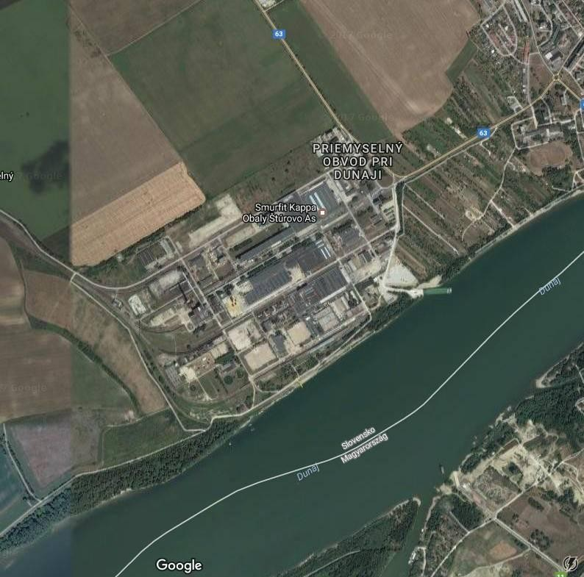

+
R5

R4 +

+ + R6
R3

+ R2
* V1

+ R1

+ R7

+
R8

2. kép Referenciapontok

2 . 7 HEGYRAJZI VISZONYOK

A geomorfológiai egységek felosztása szerint (Mazúr E., Lukniš M., 1986: Geomorfologické členenie SSR a ČSSR. Časť Slovensko. Slovenská kartografia, Bratislava) az érdekelt terület Szlovákia geomorfológiai felosztása szempontjából (Mazúr, 1980) a köv. van besorolva:

Szakasz: Alpesi-himalájai
Alszakasz: Pannon-medence
Tartomány: Nyugat-Pannóniai medence
Altartomány: kis-Duna medence
Terület: Duna menti alföld
Egység: Duna-menti síkság
Alegység: Garam mente

Párkány a Duna menti alföld keleti nyúlványának sík területén fekszik, a Garam és Ipoly lösztáblán, valamint a szlovák-magyar országhatáron a Duna bal partján. Szlovákia legdélebben fekvő városa, a déli határán a Duna, keleten pedig az Ipoly és a Garam folyik. A várostól északkeletre meredeken a Kovácspataki dombok emelkednek. A területet a folyóvíz hordaléka, sík vízgyűjtők és árterek jellemzik (Mazúr 1992). A terület tengerszint feletti magassága kb. 106-124 m. A terep enyhe ingadozását az eredeti dunai ágak határozzák meg, amelyek jelenleg a környező vidéktől domborzatában és az üledékek szemcseszerkezeti és kőzettani összetételében különböznek. Morfológiájának kialakításában főleg a Duna hordaléklerakó öble és annak elosztása játszott szerepet. Később ezt a folyamatot elnyomta az új geomorfológiai tényező - az ember, aki stabilizálta a Duna medrét, kitermeli a sódert, töltéseket hoz létre (árvíz elleni védelem, úttestek) és kiegyenesíti a süllyedéseket. A szűkebb érdeklődési terület - Párkány ipari parkja a Duna délkeleti magasított nyúlványán helyezkedik el, árvíz nem fenyegeti. Ezeken a helyeken a Duna határfolyó Magyarországgal. Párkányt a magyar oldalon Esztergommal a Mária Valéria híd köti össze.

2 . 8 M E T E O R O L Ó G I A I A D A T O K

Párkány Szlovákia legmelegebb városa. Az éghajlatot tekintve a meleg, alföldi klímához tartozik, a hőmérséklet enyhe inverziójával. A területre a meleg és a száraz alföldi éghajlat jellemző, ahol a nyári napok száma kb. 70 és a napfényes órák száma kb. évi 2000 óra, ahol rövid és enyhe a tél, rövid ideig tartó hótakaróval. Az átlag évi hőmérséklet 10,4 °C, az átlag csapadék eléri az 566 mm-t és az átlag páratartalom 74%. A tavaszt gyors melegedés, az őszt pedig fokozatos lehűlés jellemzi. A terület mikroklímáját kedvezően befolyásolja a Duna, a Garam, az Ipoly folyók és a többi vízfelület. A szél uralkodó iránya északnyugati, enyhe intenzitású, mivel a Cserháti dombok és a Kovácspataki hegyek a Duna bal partján, valamint a Duna jobb partján a Pilis és Vértes enyhítik.

2 . 9 S Z É L R Ó Z S A

- Táblázat Szél átlagos évi gyakorisága az egyes irányokban
Irány | N | NE | E | SE | S | SW | W | NW | CALM
Átlag | 72 | 49 | 97 | 202 | 124 | 88 | 152 | 259 | 53

- táblázat A szél átlagos éves gyorsasága [m.s-1]
Hónap | I | II | III | IV | V | VI | VII | VIII | IX | X | XI | XII | Ø
Átlag | 2,5 | 3,3 | 3,3 | 3,3 | 3,0 | 2,8 | 2,8 | 2,2 | 2,8 | 2,9 | 3,0 | 2,7 | 2,9

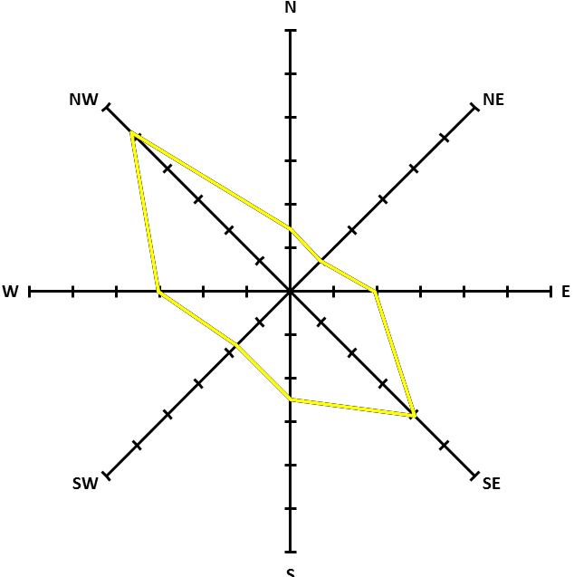

- kép Szélrózsa

2 . 1 0 E S Z K Ö ZÖ K É S DOKUMENTUMOK J E G Y Z É K E

[1] GREEN PARK PÁRKÁNY, terv, 2017. április [2] Helyszínrajz
[3] Ortofotó-térkép
[4] Szlovákia légköri minőségének értékelése 2011 – 2015, SHMÚ, Bratislava
[5] NEIS adatbázisok

3. F E L H A S Z N Á L T M Ó D S Z E R E K ÉS A Z O K R Ö V I D L E Í RÁ S A

A matematikai modellek a szlovák és európai légkör védelmének törvényalkotásakor az alap eszközök közé tartoznak a légkör minőségének értékelését illetően. Az SZK Tt. 137/2010-es sz., a légkör védelméről szóló törvény 7.§-a meghatározza a légköri minőség értékelésének folyamatát az EU légkörvédelmével összhangban. A légkör szennyezettségének modell számításai a MODIM’06 matematikai modell segítségével voltak végrehajtva. A MODIM’06 modell az országosan használt MODIM rendszerhez kapcsolódik, ami ugyanazon a módszeren alapul, de a szlovák törvényalkotás új követelményei szerint van módosítva. A MODIM az US EPA – ISC módszer alapján működik a légkör szennyezettségének kiszámítása az állandó forrásoktól és az US EPA – CALINE módszer a vonal (mobil) forrásokat illetően 30 km-es körzetben. A vonalforrások modell számításai algoritmusokat tartalmaznak, melyek segítségével figyelembe veszik a beépítés sűrűségét és szerkezetét (felület durvasága) a szennyezőanyagok városi agglomerációban történő szóródásakor. A MODIM lehetővé teszi a gáz állapotú szennyezőanyagok és a finom diszperz részecskék szóródásának modellezését, melyek aerodinamikus átmérője 20 μm-ig (pl. PM10). Az NO és NO2 vegyi átalakulása az összes állandó forrásnál a TA-Luft 2002 módszerrel összhangban van számítva. A MODIM lehetővé teszi a 8 órás, a 24 órás és az évi koncentráció, a túllépés százalékának kiszámítását. A modell szintén hatékony eszköze a területek vagy városok légköri minőségének gyors feltérképezéséhez, az elfogadott intézkedések és alternatív tanulmányok hatásának megítélésére.

3 . 1 BEMENETEK A MODELLSZÁMÍTÁSOKHOZ

Számításhoz szükséges adatok
• | Források paraméterei | 14. tábl.
• | Légkör stabilitásának osztálya | C
• | Beépítés módja | városi
• | Szél gyorsaságának osztálya | összes osztály
• | Szél átlagos gyorsasága a megfigyelt területen oblasti | 2,9 m/s
• | A megfigyelt terület nagysága | 2500 x 2500 m

Egyéb adatok
• Stabilitás kategóriáinak Pasquill féle osztályozása,
• szennyezőanyag szóródási feltételeinek megkülönböztetése a beépített terület szerint (városi, külvárosi, városon kívüli),
• szóródási paraméterek kiszámítása σy a σz ,
• füstuszály meghaladásának kiszámítása ,
• szennyezőanyag szóródásának kiszámítása a légkör pont és felületi szennyező forrásból,
• szennyezőanyag csökkenése fizikai és kémiai változások miatt,
• keveredés magasságának befolyása a szennyezőanyag szóródására.

Szélrózsa
• stabilitás kategóriái A, B, C, D, E a F Pasquill és Gifford szerint
• szél 8 iránya
• szél gyorsaságának összes osztálya

Referencia pontok (2.6 fejezet)

- táblázat A forrás paraméterei
Kiengedés helye | Emissziók forrása, keletkezési hely | Szeny- nyezőa. | Max.  súly áramlás  [g/s] | Kémény magassága  [m] | Kémény átmérője [m] | Áramlás gyorsasága [m/s] | Gázok hőmér-  séklete [°C]
V1 | Földgáz égető | NOx | 0,0260 | 14,0 | 0,2 | 3 | 120
 |  | CO | 0,0105

3 . 2 A MODELLSZÁMÍTÁSOK KIMENTELE

• Maximálisan 1 órás, 8 órás és 24 órás átlagok, éves átlagok.
• Számítások eredményei a táblázatban– a koncentrációk értékei az egyes szennyezőanyagok szerint a referencia pontokban.
• Számítások eredményei grafikus térkép formában (egyes szennyezőanyagok koncentrációjának izovonalai).
• Szövegforma – modell applikációk szakszerű értékelése.

4. Modellszámítások a levegőminőség értékeléséhez

4 . 1 Á L T A L Á N O S H O Z Z Á Á L L Á S

A levegő minőségének értékelésekor a mérések eredményei döntőek, de a légkör minőségének értékelését csak a mérésekkel nem lehet szélesebb összefüggésben végrehajtani. Matematikai modellek segítségével objektíven lehet értékelni a szennyezőanyag koncentrációjának felületi vagy területi eloszlását az adott terület felett, megtudni annak eredetét, felbecsülni az egyes források és változások arányát azok szerkezetében és elbírálni a szennyezés terjesztésének mechanizmusait. A MODIM´03 5.01 változat általi számítások a levegőszennyezettség forrásait illetően a táblázatokban és a mellékletek grafikus formáiban vannak megadva. Ezek az értékek reális szórási feltételek esetében voltak kiszámítva az értékelt területen az év folyamán, a szennyező forrás adott paraméterei mellett. Az izovonalak maximális rövidtávú koncentrációjának grafikus ábrázolása a mellékletekben található. A maximális rövidtávú koncentrációk értékei az értékelt forrás közelében a koncentrációk központi elosztását jelentik, mint pl. a receptorok távolságának funkciója a tervezett forrástól. Ezeket az értékeket a javasolt kémény paramétereinek megfelelően megbizonyosodására lehet használni, valamint a tartalék követelmény más források rövidtávú értékei esetén. A törvényalkotás 50%-os rezervát igényel a többi forráshoz az állandóan fenntartható fejlesztés biztosítása érdekében.

4 . 2 A S Z Ó R Ó D Á S F E L T É T E L E I

A levegő szennyezettségének értékelésekor, a szennyezőanyagok koncentrációs mezőjének kiszámításakor matematikai modellek használatosak. A modellező módszerek a levegő minőségének elbírálására törvény által megszabottak és ajánlottak. A számítások a szennyezőanyagok levegőben való szétszóródáskor meteorológia feltételek mellett voltak elvégezve, melyek az értékelt forrásnak a legkedvezőtlenebb eredményét adják az élő környezet szempontjából. Az adott forrástól a legnagyobb koncentrációk, a kémény minimális magasságát meghatározó módszer és a szél összes irányának figyelembe vételekor a légkör stabilitása enyhén labilis (C) (Pasquill osztályozása szerint). Ebben az esetben a maximális koncentrációk közelebb vannak a forráshoz és relatívan magas forrásokat-kéményeket vesznek figyelembe. Ami bizonyos fokig tükrözi az inverz állapotokat is (magasított inverzió) vagy enyhébb légáramlatú szituációkat (szélcsend).

4 . 3 A LÉGSZENNYEZETTSÉG SZINTJE A BERUHÁZÁS ELŐTT

A légszennyezettség szintje a beruházás előtt az ún. jelenlegi állapot. A levegő minőségének jelenlegi állapotának értékelése a 2.3. fejezetben található. A 15. táblázatban a referencia pontok koncentrációi vannak megadva és a jelenlegi állapot esetében érvényesek.

- táblázat Szennyezőanyagok koncentrációja a referenciapontokban – jelenlegi állapot
Referenciapontok | NO2  [μg/m3] |  | CO  [μg/m3]
 | 1 óra | Év | 8 óra | év
 | EL  200 [μg/m3] | EL  40 [μg/m3] | EL  10000 [μg/m3] | EL nincs meghatározva
R1 [1085; 814] | 26,0 | 13,0 | 1500,0 | 250,0
R2 [678; 951] | 26,0 | 13,0 | 1500,0 | 250,0
R3 [559; 1287] | 26,0 | 13,0 | 1500,0 | 250,0
R4 [1044; 1605] | 26,0 | 13,0 | 1500,0 | 250,0
R5 [1661; 1791] | 26,0 | 13,0 | 1500,0 | 250,0
R6 [1659; 1298] | 26,0 | 13,0 | 1500,0 | 250,0
R7 [2187; 698] | 26,0 | 13,0 | 1500,0 | 250,0
R8 [1950; 430] | 26,0 | 13,0 | 1500,0 | 250,0

4 . 4 A LÉGSZENNYEZETTSÉG SZINTJE A BERUHÁZÁS UTÁN

A 16. táblázatban a megfigyelt szennyezőanyagok koncentrációi vannak megadva a kiválasztott referenciapontokban, ami az értékelt forrás járulékaként van kiszámítva.

- táblázat A szennyezőanyagok koncentrációja a referenciapontokban– értékelt forrás járuléka
Referenciapontok | NO2  [μg/m3] |  | CO  [μg/m3]
 | 1 óra | Év | 8 óra | év
 | EL  200 [μg/m3] | EL  40 [μg/m3] | EL  10000 [μg/m3] | EL nincs meghatározva
R1 [1085; 814] | 0,3797 | 0,0065 | 0,7267 | 0,0210
R2 [678; 951] | 0,1754 | 0,0024 | 0,2862 | 0,0068
R3 [559; 1287] | 0,1102 | 0,0026 | 0,1588 | 0,0068
R4 [1044; 1605] | 0,1163 | 0,0024 | 0,1703 | 0,0064
R5 [1661; 1791] | 0,0537 | 0,0007 | 0,0605 | 0,0016
R6 [1659; 1298] | 0,0930 | 0,0017 | 0,1273 | 0,0044
R7 [2187; 698] | 0,0411 | 0,0010 | 0,0410 | 0,0020
R8 [1950; 430] | 0,0448 | 0,0014 | 0,0467 | 0,0028

A 17. táblázatban a megfigyelt szennyezőanyagok koncentrációi vannak megadva a kiválasztott referenciapontokban a beruházás kivitelezése után (jelenlegi állapot + értékelt forrás járuléka).

- táblázat A szennyezőanyagok koncentrációja a referenciapontokban– a beruházás kivitelezése után
Referenciapontok | NO2  [μg/m3] |  | CO  [μg/m3]
 | 1 óra | Év | 8 óra | év
 | EL  200 [μg/m3] | EL  40 [μg/m3] | EL  10000 [μg/m3] | EL nincs meghatározva
R1 [1085; 814] | 26,3797 | 13,0065 | 1500,7267 | 250,0210
R2 [678; 951] | 26,1754 | 13,0024 | 1500,2862 | 250,0068
R3 [559; 1287] | 26,1102 | 13,0026 | 1500,1588 | 250,0068
R4 [1044; 1605] | 26,1163 | 13,0024 | 1500,1703 | 250,0064
R5 [1661; 1791] | 26,0537 | 13,0007 | 1500,0605 | 250,0016
R6 [1659; 1298] | 26,0930 | 13,0017 | 1500,1273 | 250,0044
R7 [2187; 698] | 26,0411 | 13,0010 | 1500,0410 | 250,0020
R8 [1950; 430] | 26,0448 | 13,0014 | 1500,0467 | 250,0028

- táblázat A szennyezőanyagok koncentrációja – jelenlegi/új állapot teljes körű értékelése
SZA | Maximális rövidtávú koncentráció  [μg/m3] |  |  |  |  | Átlagos éves koncentráció  [μg/m3]
 | Jelenlegi á. | Új állapot | LHk | Órahatár |  | Jelenlegi á. | Új állapot | LHr | Órahatár
 |  |  |  | Felső | Alsó |  |  |  | Felső | Alsó
NO2 | 26,0 | 26,3797 | 200  (1h) | 140 | 100 | 13,0 | 13,0065 | 40 | 32 | 26
CO | 1500 | 1500,7267 | 1000  0 (8h) | 7000 | 5000 | 250,0 | 250,0210 | - | - | -

A 18. táblázatban a maximális rövidtávú és átlag koncentrációk vannak megadva, melyek a referencia pontokból vannak kiszámítva, valamint a jelenleg összehasonlított levegő minősége a beruházás kivitelezése előtt és után.

4 . 5 A L A P S Z E N N Y E Z Ő A N Y A G O K

Nitrogén-dioxid – NO2
Az elbírált forrás maximális elvárt hozzájárulása a maximális óra koncentráció alatt a referenciapontokban 0,3797 μg/m3, ami a határérték 0,19%-a. A kiszámított maximális elvárt hozzájárulása az elbírált forrásnak az átlagos éves koncentrációhoz 0,0065 μg/m3, ami a határérték 0,02%-a.

Szén-monoxid – CO
Az elbírált forrás a kiszámított maximális elvárt hozzájárulása a maximális 8 órás koncentrációhoz a referencia pontokban 0,7267 μg/m3, ami a határérték 0,007%-a. Az elbírált forrás a kiszámított maximális elvárt hozzájárulása az átlagos éves koncentrációhoz a referencia pontokban 0,0210 μg/m3. Határérték nincs meghatározva.

4 . 6 SZENNYEZŐANYAGOK, MELYEK NEM TARTOZNAK AZ ALAP SZENNYEZŐANYAGOK KÖZÉ Nem releváns.

4 . 7 S Z A G A N Y A G O K

(Az SZK Tt. 410/2012-es sz. rendeletének 3. melléklete - A LÉGSZENNYEZÉS FORRÁSAINAK ÁLTALÁNOS KÖVETELMÉNYEI, ii. MŰKÖDTETÉS ÁLTALÁNOS MŰSZAKI KÖVETELMÉNYEI ÉS FELTÉTELEI, 4. A SZAGANYAGOKAT KIBOCSÁTÓ HELYHEZ KÖTÖTT FORRÁSOK MŰKÖDTETÉSÉNEK ÁLTALÁNOS MŰSZAKI KÖVETELMÉNYEI ÉS FELTÉTELEI)

Az emissziós határok nincsenek meghatározva, ebben az esetben csak a működtetés általános feltételei érvényesek.

4. SZAGANYAGOKAT KIBOCSÁTÓ HELYHEZ KÖTÖTT FORRÁSOK MŰSZAKI KÖVETELMÉNYEI ÉS ÁLTALÁNOS FELTÉTELEI

A technológiai folyamatoknál és berendezéseknél, amelyeknél működtetéskor vagy apróbb hiba esetén intenzív szagú anyagok lehetnek kibocsátva, technikailag elérhető intézkedéseket kell tenni az emissziók korlátozására, pl. berendezés letakarása, bizonyos részének letakarása, alulnyomás kialakítása a letakart részben, nyersanyagok, termékek és maradékok megfelelő tárolása. A technológiai folyamatokat, amelyeknél szaganyagok keletkeznek, zárt térségbe kell elhelyezni. Az intenzív szagú hulladék gázokat tisztításra, égetésre vagy egyéb ártalmatlanításra kell vinni az elérhető legjobb technika szerint. A követelmények terjedelmének meghatározásakor egyes esetekben figyelembe kell venni a hulladékgázok mennyiségi átfolyását, a szaganyagok tömegáramát, a helyi szóródási feltételeket, emissziók tartamát és a berendezés távolságát a legközelebbi számításba vehető vagy létező beépítéstől.

Távolságok (Rajna- Vesztfáliai Környezetvédelmi Minisztérium irányelve (MURL 2007) a megadott tevékenységeknél nincsenek meghatározva.

- táblázat Informatív távolságok az új ZZO (MURL 2007)
Szám | Kategória neve | Távolság (m) | Megj.
IV.68 | Termikus módon a szilárd, cseppfolyós vagy gázhulladékok eltávolítására szolgáló berendezések | 500 | -

Az értékelt üzem távolsága a lakóépületektől több mint 700 m található. Az ajánlott távolságok összehasonlítása a megadott technológia esetében, az üzem szabványainak értelmében nyilvánvaló, hogy a minimális ajánlott távolságok be vannak tartva.

BEFEJEZÉS

A szóródási tanulmány keretén belül elbírálásra került a „GREEN PARK PÁRKÁNY“ tervezett beruházás feltételezett hatása a levegő minőségére. A tervezet, azaz a beruházás kivitelezése csak egy változatban volt kidolgozva.

A matematikai számítások a legkedvezőtlenebb feltételek, azaz az emissziók standard feltételei és maximális működése mellett voltak végrehajtva. A meteorológia feltételek szempontjából a számítások a légkör C stabilitási osztályánál voltak (enyhén labilis) kivitelezve a szél összes gyorsasági osztályához mérten. Ezt az állapotot a szennyezett légkör elbírált forrásának közelében a modellezés szempontjából a legkedvezőtlenebbnek vélhetjük a szennyezőanyagok mennyisége és szóródása szempontjából.

A modellszámítások eredményeinek alapján megállapítható, hogy a megfigyelt területen az elbírált forrás jelentős módon nem befolyásolja a levegő minőségét, és az elvárt szennyezettség szintje a tervezett forrás közelében jelentősen a határérték alatt lesz. Az elvárt szennyezettség a legközelebbi település szintjén majdnem nulla lesz.

A „GREEN PARK PÁRKÁNY“ szóródási tanulmány a mellékletekkel együtt összesen 28 oldalt tartalmaz.

Viliam Carach

MELLÉKLETEK

L E V E G Ő M I N Ő S É G É N E K É R T É K E L É S É H E Z S Z Ü K S É G E S J O G I E L Ő Í R Á S O K ÉS S Z A B V Á N Y O K

Táblázat Elbírálás módszere
Sor  sz. | Követelmény - feltétel-  paraméter | Jogi, műszaki, egyéb előírások követelményei | Módszer –elbírálás folyamata
1 | Levegőszennyezés forrásának besorolása  (kategorizálás, tagolás,  kapacitás paramétereinek meghatározása PD) | Tt. 137/2010 sz. légkörről szóló törvény a Tt. 318/2012 sz. törvény, a Tt.  180/2013 sz. törvény, a Tt. 350/2015 sz. törvény, 1 . sz. melléklet a Környezetvédelmi Minisztérium Tt.  410/2012sz. törvénye a Tt. 270/2014 sz. törvény Tt.  252/2016 rendelete. | Dokumentáció összehasonlítása a jogi előírásokkal
2 | Meghatározott imissziós limitek betartása | Tt. 137/2010 sz. légkörről szóló törvény a Tt. 318/2012 sz. törvénnyel módosítva, Tt. 180/2013sz. törvény és a Tt.350/2015. | Dokumentáció összehasonlítása a jogi előírásokkal
3 | Emissziók szóródásának biztosítása | Tt.137/2010 sz. légkörről szóló törvény a Tt. 318/2012 sz. törvénnyel módosítva, Tt.  180/2013 sz. törvény és a Tt. 350/2015sz. törvény. Szlovák Körny. Min. Tt. 410/2012 sz. rendeletének 9. mell, módosítva a Tt.70/2014 sz. és a Tt. 252/2016 kiáltványa. | Dokumentáció összehasonlítása a jogi előírásokkal
4 | Emissziós limitek betartása | Tt.137/2010 sz. légkörről szóló törvény a Tt. 318/2012 sz. törvénnyel módosítva, Tt.  180/2013 sz. törvény és a Tt. 350/2015sz. törvény. Szlovák Körny. Min. Tt. 410/2012 rendeletének 4. melléklete, a Tt. 270/2014 sz. és a Tt. 252/2016 sz. kiáltványokkal módosítva. | Dokumentáció összehasonlítása a jogi előírásokkal
5 | Levegő minőségének értékelése | Tt.137/2010 sz. légkörről szóló törvény a Tt. 318/2012 sz. törvénnyel, a Tt.  180/2013 sz. törvény és a Tt. 350/2015sz. törvénnyel módosítva. | Dokumentáció összehasonlítása a jogi előírásokkal
6 | Kémény minimális magassága | Szlovák Körny. Minisz. Közlönye 1996. IV. évfolyam 5. rész, 1999. VII évfolyam, 1. Rész. A Körny.Minisz. Tt. 410/2012 sz. rendeletének 9. melléklete módosítva a Tt. 270/2014 sz. és a Tt. 252/2016 sz. kiáltvánnyal. | Dokumentáció összehasonlítása a jogi előírásokkal
7 | Stacionáris forrásokat működtetők kötelezettségeinek betartása | Tt.137/2010 sz. légkörről szóló törvény a Tt. 318/2012 sz. törvénnyel módosítva, Tt.  180/2013 sz. törvény és a Tt. 350/2015sz. törvény. | Dokumentáció összehasonlítása a jogi előírásokkal
8 | Immissziós megterhelés – szennyezőanyagok szóródása | Szlovák Körny. Minisz. Közlönyének IV. évfolyama, 5. rész és a 1999. évfolyamának 1. Része. | Szennyezőanyagok maximális koncentrációjának kiszámítása a légkörben.

Határétékek és kritériumok a levegőminőség értékelésére

A határérték a szennyezőanyag leginkább megengedett tömegkoncentrációja a levegőben. A mért és modell adatok elbírálása ezekkel a határértékekkel igazodik az egyes szennyezőanyagoknál. A táblázatokban az általunk elbírált anyagok vannak.

Táblázat Határértékek és az értékelt szennyezőanyagok toleranciaköze az egyes években
 | Átlag időköze | Határéték  [μg/m3] | Elérés idejetia | Toleranciaköz | Határérték +toleranciaköz [μg/m3]
 |  |  |  |  | 2000.1 31-ig | 2001 | 2002 | 2003 | 2004 | 2005 | 2006 | 2007 | 2008 | 2009 | 2010 | 2011 | 2012 | 2013 | 2014 | 2015
SO2 | 1h | 350 (24) | 1.1.2005 | 150  μg/m3 | 500 | 470 | 440 | 410 | 380 | 350 | 350 | 350 | 350 | 350 | 350 | 350 | 350 | 350 | 350 | 350
SO2 | 24h | 125 (3) | 1.1.2005 | -
SO V  2 | 1r, W1 | 20 (-) | 1.1.2003 | -
NO2 | 1h | 200 (18) | 1.1.2010 | 50% | 300 | 290 | 280 | 270 | 260 | 250 | 240 | 230 | 220 | 210 | 200 | 200 | 200 | 200 | 200 | 200
NO2 | 1r | 40 (-) | 1.1.2010 | 50% | 60 | 58 | 56 | 54 | 52 | 50 | 48 | 46 | 44 | 42 | 40 | 40 | 40 | 40 | 40 | 40
NO V  x | 1r | 30 (-) | 1.1.2003 | -
PM10 | 24h | 50 (35) | 1.1.2005 | 50% | 75 | 70 | 65 | 60 | 55 | 50 | 50 | 50 | 50 | 50 | 50 | 50 | 50 | 50 | 50 | 50
PM10 | 1r | 40 (-) | 1.1.2005 | 20% | 48 | 46 | 45 | 43 | 42 | 40 | 40 | 40 | 40 | 40 | 40 | 40 | 40 | 40 | 40 | 40
Pb | 1r | 0,5 (-) | 1.1.2005 | 100% | 1,0 | 0,9 | 0,8 | 0,7 | 0,6 | 0,5 | 0,5 | 0,5 | 0,5 | 0,5 | 0,5 | 0,5 | 0,5 | 0,5 | 0,5 | 0,5
CO | max.  8h napi érték | 10000 (-) | 1.1.2005 | 6000 μg/m3 | 16000 | 16000 | 16000 | 14000 | 12000 | 10000 | 10000 | 10000 | 10000 | 10000 | 10000 | 10000 | 10000 | 10000 | 10000 | 10000
Benzén | 1r | 5 (-) | 2010.1.1. | 100% | 10 | 10 | 10 | 10 | 10 | 10 | 9 | 8 | 7 | 6 | 5 | 5 | 5 | 5 | 5 | 5
PM2,5 | 1r | 25 | 2008.1.1. | 5  μg/m3 |  |  |  |  |  |  |  |  |  | 30 | 29 | 28 | 27 | 26 | 26 | 25
PM2, **  5 | 1r | 25 | 2005.1.1. | -

1 téli időszak (október 1 – március 31) V kritikus szint a vegetáció védelmében
*a megengedett túllépések száma zárójelben van **célérték

Táblázat Határértékek, értékeléshez szükséges felső és alsó közök
Sza. | Receptor | Átlag időköze | Hatáérték  [μg/m3] | Értékelési köz
 |  |  |  | Felső* | Alsó*
SO2 | Emberi egészség | 1ó | 350 (24) | - | -
SO2 | Emberi egészség | 24 ó | 125 (3) | 75 (3) | 50 (3)
SO2 | Vegetáció | 1 év, 1/2 év | 20 (-) | 12 (-) | 8 (-)
NO2 | Emberi egészség | 1 ó | 200 (18) | 140 (18) | 100 (18)
NO2 | Emberi egészség | 1 év | 40 (-) | 32 (-) | 26 (-)
NOx | Vegetáció | 1 év | 30 (-) | 24 (-) | 19,5 (-)
PM10 | Emberi egészség | 24 ó | 50 (35) | 35 (35) | 25 (35)
PM10 | Emberi egészség | 1 év | 40 (-) | 28 (-) | 20 (-)
Pb | Emberi egészség | 1 év | 0,5 (-) | 0,35 (-) | 0,25 (-)
CO | Emberi egészség | 8 ó (maximális) | 10000 (-) | 7000 (-) | 5000 (-)
Benzén | Emberi egészség | 1 év | 5 (-) | 3,5 (-) | 2 (-)
PM2,5 | Emberi egészség | 1 év | 25** (20***) | 17 | 12
*megengedett túllépések száma zárójelben **határértékként 2015.1.1-től érvényes
*** határértékként 2020.1.1-től érvényes

[1] NEIS databázis (www.air.sk)
[2] Szlovákia levegőminőségének értékelése 2014

T Á B L Á Z A T O K

Táblázatok melléklete nélkül.

MELLÉKLETEK- KÉPEK

- sz. melléklet NO2 maximális rövidtávú koncentrációi – forrás hozzájárulása
- sz. melléklet NO2 átlagos évi koncentrációja– forrás hozzájárulása

3.sz. melléklet CO maximális rövidtávú koncentrációja– forrás hozzájárulása
4.sz. melléklet CO átlagos évi koncentrációja- forrás hozzájárulása

1.sz. melléklet NO2 maximális rövidtávú koncentrációi – forrás hozzájárulása

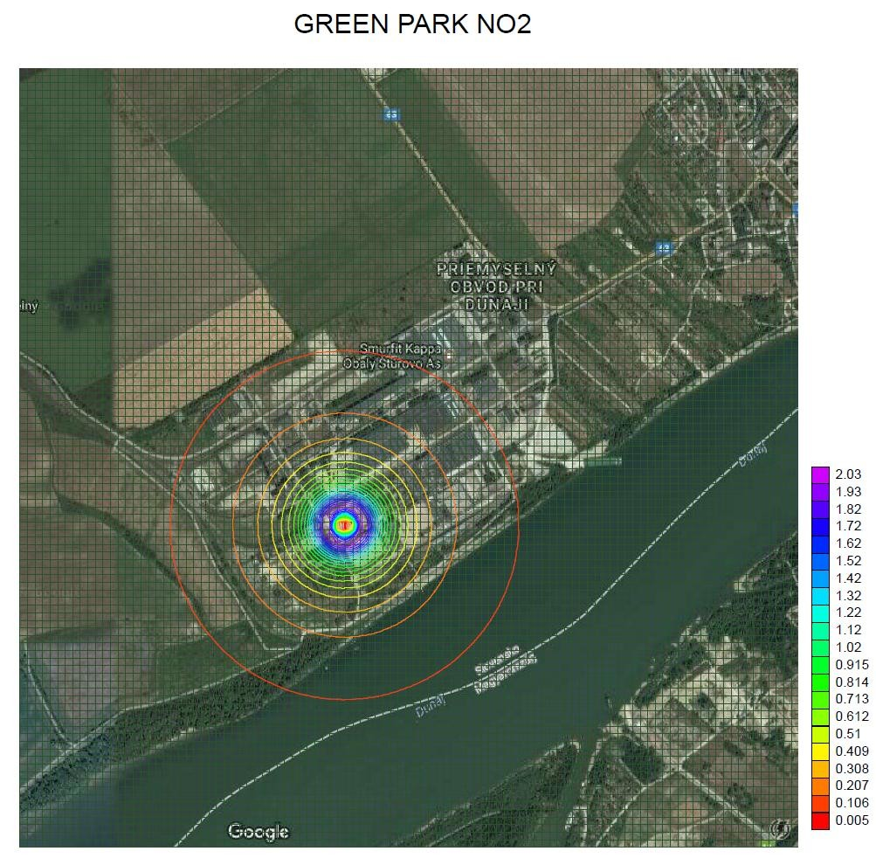

2.sz. melléklet NO2 átlagos évi koncentrációja – forrás hozzájárulása

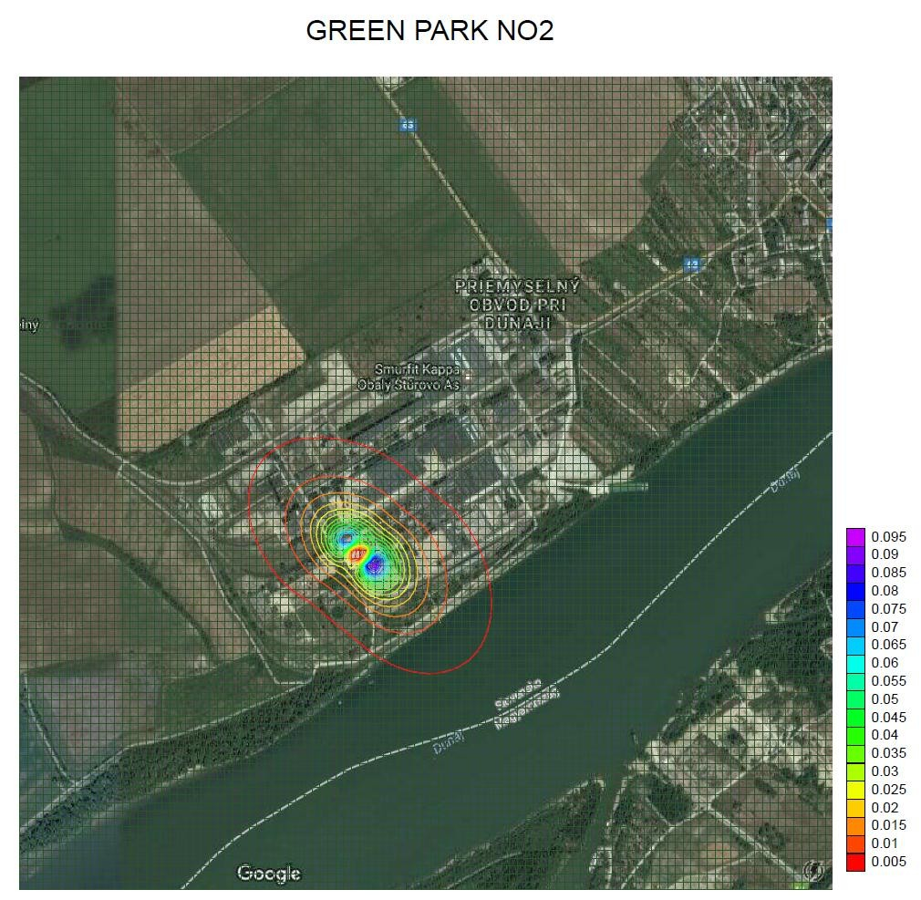

3.sz. melléklet CO maximális rövidtávú koncentrációja – forrás hozzájárulása

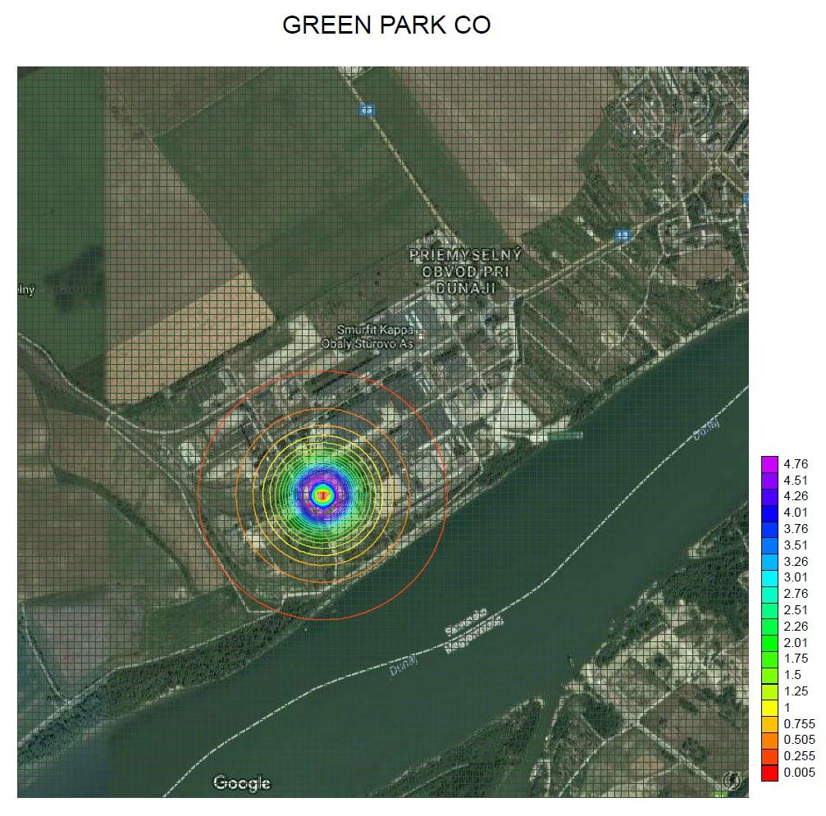

4.sz. melléklet CO átlagos évi koncentrációja – forrás hozzájárulása

